Conectividad y Transformación de Datos en Power BI
Preparando un set de ventas
Documentación técnica del proceso aplicado sobre Ventas_export_legacy.xlsx (949 filas, 20 columnas) usando Power Query.
1. Carga del archivo
Se utilizó el conector Excel de Power BI Desktop, seleccionando la hoja VENTAS_EXPORT. Se ingresó directamente a "Transformar datos" en vez de "Cargar", para aplicar las correcciones antes de que los datos entraran al modelo.
2. Diagnóstico inicial
Antes de limpiar, se perfiló el archivo completo para cuantificar los problemas reales (no se asumió nada sin verificar):
Problema | Cantidad exacta
Filas completamente vacías | 4
Filas duplicadas (fila completa idéntica) | 45
NOM_CLI con espacios extra | 114 filas
CANAL_VTA con mayúsculas/minúsculas inconsistentes | 7 variantes de texto para solo 3 canales reales
MAIL_CLI nulo | 95 filas
TEL_CLI nulo | 166 filas
DTO_PCT nulo | 50 filas
TOT_VTA nulo | 46 filas
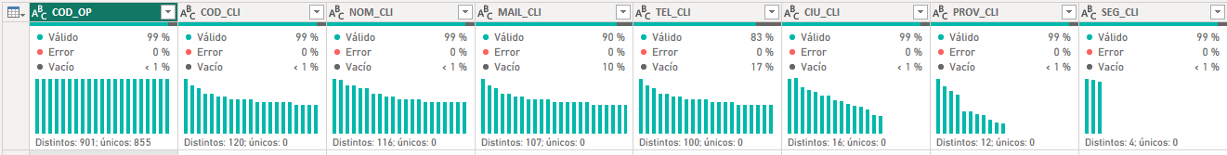

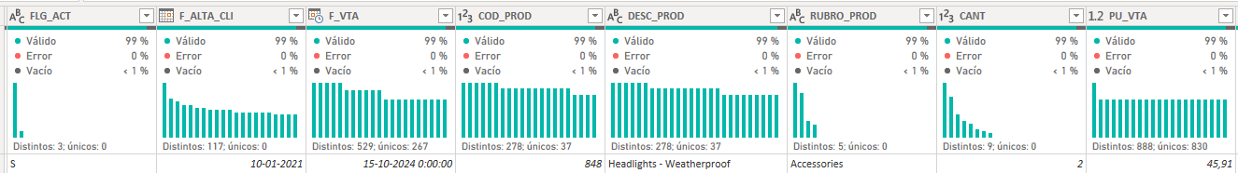
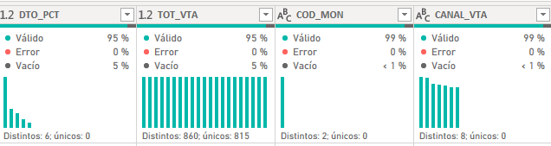

3. Transformaciones aplicadas (en orden)
- Eliminación de 4 filas completamente vacías. No aportaban ningún dato.
- Eliminación de 45 filas duplicadas (fila idéntica completa, mismo COD_OP) de mantenerse, habrían inflado artificialmente cualquier total de facturación.
- Recorte (Trim) de espacios extra en NOM_CLI - 114 nombres tenían espacios sobrantes que hubieran roto cualquier agrupación o búsqueda exacta por nombre.
- Normalización de mayúsculas/minúsculas en CANAL_VTA - el archivo original tenía Sucursal/SUCURSAL, online/ONLINE/Online, Telefonico/TELEFONICO como si fueran canales distintos. Sin esta corrección, un análisis de ventas por canal hubiera mostrado 7 categorías en vez de 3.
- Renombrado de las 20 columnas a snake_case en español (ver tabla completa en la guía adjunta).
- Recuperación de total_venta mediante cálculo, en vez de eliminar filas -se verificó que total_venta = cantidad × precio_unitario × (1 − porcentaje_descuento) se cumple con exactitud en el resto del archivo. De las 46 filas sin total_venta, 39 tenían los tres componentes necesarios para recalcularlo. Solo 1 fila era genuinamente irrecuperable (también le faltaba porcentaje_descuento) y se eliminó.
- Corrección de tipos de datos, con atención especial a fecha_alta_cliente (texto DD/MM/AAAA), tipada usando configuración regional española para evitar que Power Query confundiera día y mes.
- Normalización: separación en tablas Clientes y Transacciones, ambas creadas como consultas de referencia independientes a partir de una tercera consulta base ya limpia (Base_Limpia) -evitando que una tabla dependiera de la otra en cadena, lo que garantiza que modificar una no rompa la otra.

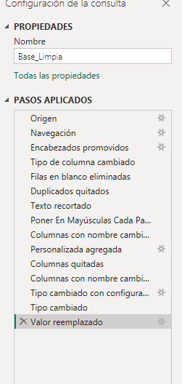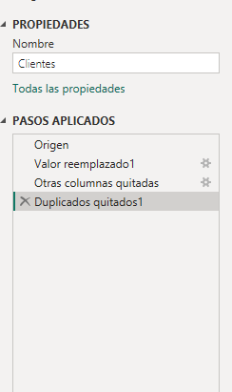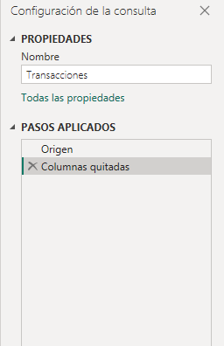

4. Resolución de nulos -criterio por columna, no una regla única
No se aplicó el mismo criterio a todos los nulos -cada columna se evaluó por separado según su impacto real:
- email_cliente (95 nulos) y telefono_cliente (166 nulos): se dejaron en blanco, sin eliminar filas. Son datos de contacto que no intervienen en ningún cálculo de venta. Eliminar el 17% del archivo por un teléfono faltante hubiera sido desproporcionado.
- porcentaje_descuento (50 nulos): se dejaron en blanco, sin asumir 0%. Se probó la hipótesis de que "nulo = sin descuento" contra los datos reales, y no se cumplió de forma consistente (coincidía en menos de la mitad de los casos evaluados) -asumir 0% para todos hubiera introducido un error silencioso.
- total_venta (46 nulos): se recalcularon 39, se eliminó 1. Ver punto 6 de la sección anterior.
5. Criterio de separación cliente / transacción
Las columnas nombre_cliente, email_cliente, telefono_cliente, ciudad_cliente, provincia_cliente, segmento_cliente, cliente_activo y fecha_alta_cliente describen atributos del cliente, estables entre una compra y la siguiente. Las columnas fecha_venta, id_producto, nombre_producto, categoria_producto, cantidad, precio_unitario, porcentaje_descuento, total_venta, moneda y canal_venta describen la transacción puntual. Se verificó que la relación id_cliente → nombre_cliente fuera 1 a 1 en las 949 filas antes de separar y deduplicar.

6. Resultado final
- Tabla Clientes: 119 clientes únicos, sin duplicados
- Tabla Transacciones: 899 filas (949 originales − 4 vacías − 45 duplicadas − 1 irrecuperable), 12 columnas
- total_venta sin nulos en el resultado final
- canal_venta reducido a exactamente 3 valores consistentes: Sucursal, Online, Telefonico

